 | UNIVERSITATEA “DUNĂREA DE JOS” din GALAȚI  Facultatea de Științe Juridice, Sociale și Politice  http://www.fsjsp.ugal.ro | 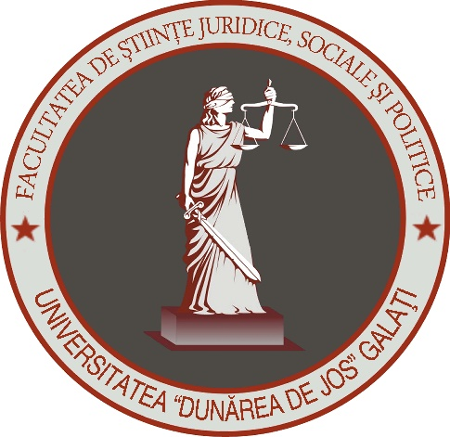
Dragi studenți,

Vă adresăm invitaţia de deveni colaboratori ai Revistei de cercetare și opinii studențești (RCOS). În vederea dobândirii calității de membru al colegiului redacţional, Colegiul Editorial va organiza joi, 11 mai 2017, ora 14⁰⁰, în sala AE 016 un interviu pentru selecţie şi o primă sesiune de lucru în vederea elaborării primului număr al revistei.
Pentru detalii, consultaţi următorul link: http://www.fsjsp.ugal.ro/revista_studenteasca.php
Aşteptăm cu un deosebit interes participarea dumneavoastră la acest important proiect al facultăţii noastre.

Colegiul editorial

